**新 书 推 荐**

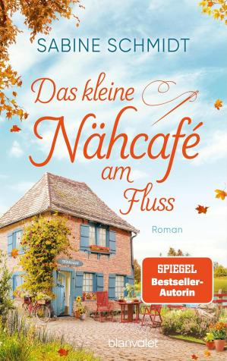**中文书名：《河畔的咖啡缝纫小屋》**

**英文书名：The Little Riverside Sewing Café**

**德文书名：Das kleine Nähcafé am Fluss**

**作 者：Sabine Schmidt**

**出 版 社：Blanvalet**

**代理公司：Penguin Random House Verlagsgruppe/ ANA/Winney**

**页 数：336页**

**出版时间：2024年10月**

**代理地区：中国大陆、台湾**

**审读资料：电子稿**

**类 型：女性小说**

**内容简介：**

**一座田园诗般的河畔小屋，一群热爱缝纫的女性，以及第二次爱情的机会......**

莫拉是生活中的女强人，一切尽在她的掌控之中。当她得知姨妈去世并给她留下了一栋小楼时，她不情愿地回到了自己十八岁时逃离的家乡。莫拉计划尽快办完葬礼，卖掉赫蒂姑妈的房子，然后尽快回去工作。当她到达家乡时，一切都和她记忆重合：河边的田园小屋、淡蓝色的窗户、略显杂乱的花园、鲜花、苹果树......但还有一栋她从未见过的小楼。她打开门，彷佛进入了一个天堂般的小地方，里面堆满了精美的纺织品和缝纫材料。后来，她遇到了经常在那里聚会的一群女人，并很快爱上了她们。

提及爱情：神秘的马腾当然知道如何让她心跳加速......

**作者简介：**

**萨比娜·斯密特（Sabine Schmidt）**是一位作家、博主、时装设计师，自2016年起成为Sewsimple的创始人和创意总监。每个月都有成千上万的缝纫爱好者寻求萨比娜的缝纫指导和手工小窍门，或者浏览她的热门网站上适合初学者的模板。《河畔缝纫咖啡小屋》是她的第一本小说，她希望通过这本书既能娱乐读者，又能启发读者。

**感谢您的阅读！**

**请将反馈信息发至：版权负责人**

**Email**：[Rights@nurnberg.com.cn](mailto:Rights@nurnberg.com.cn)

安德鲁·纳伯格联合国际有限公司北京代表处

北京市海淀区中关村大街甲59号中国人民大学文化大厦1705室, 邮编：100872

电话：010-82504106, 传真：010-82504200

公司网址：[http://www.nurnberg.com.cn](http://www.nurnberg.com.cn/)

书目下载：<http://www.nurnberg.com.cn/booklist_zh/list.aspx>

书讯浏览：<http://www.nurnberg.com.cn/book/book.aspx>

视频推荐：<http://www.nurnberg.com.cn/video/video.aspx>

豆瓣小站：<http://site.douban.com/110577/>

新浪微博：[安德鲁纳伯格公司的微博_微博 (weibo.com)](https://weibo.com/1877653117/profile?topnav=1&wvr=6)

微信订阅号：ANABJ2002

